**ג,מ, - ידע**

**17 ספטמבר 2019**

**יח' אלול תשע"ט**

**נייד : 050/5459426**

**פקס: 02/6560615**

**ע"מ: 054851647**

**morgidon@mail.gov.il**

**לכבוד,**

**אל"מ אידית אוחיון / קשל"פ פקמ"ז**

**רס"ן ענבר סיטבון / רמ"ד תש'**

**רס"ן שיר / קח"פ פקמ"ז**

**הנדון :הצעת מחיר ותוכנית סיור לסגל ספ"כ פקמ"ז אוקטובר 2019**

1. **ראשית אודה על פנייתך להזמנה, לבקשתך הצעת מחיר.**
2. **מי אני - ראה קורות חיים.**
3. **לוט אישורי ספק משרד הביטחון.**
4. **דרישות המזמין:**

* **בניית סיור לימודי וחוויתי, בירושלים, לסגל פיקודי בכיר.**
* **מועד הסיור - יום רביעי, 23 אוקטובר 2019.**
* **ישתתפו בסיור בראשות אלוף הפיקוד כ70-80 מפקדים, סא"ל ומעלה.**
* **הסיור יעסוק בסוגיות ; השראה, ופרידה מקצינים בכירים.**
* **תכנון הסיור והוצאתו לפועל, כולל ליווי והכנת תיק סיור.**
* **הזמנת גורמים רלבנטיים ותיאום המקומות.**
* **כל מרכיבי הסיור יאושרו ע"י הגורם המזמין.**

1. **תוכנית הסיור: לוט נספח.**

* **18:00 - התכנסות וקפה בכיכר המוזיקה בנחלת שבעה**
* **18:30 - סיור במוזיאון המוזיקה**
* **19:30 - סיור רגלי מנחלת שבעה למערת צדקיהו**
  + **אפשרות ראשונה הליכה על חומות ירושלים בין שער יפו ועד למערת צדקיהו.**
  + **אפשרות שניה סיור רגלי לאורך החומות לצד מסלול הרכבת.**
  + **אפשרות שלישית להוסיף במסלול ההליכה את ממילא**
* **20:15 - ארוחת ערב במערת צדקיהו (באחריות פקמ"ז).**
* **21:00 – טקס ברכות ונאומים**
* **21:15 – מופע של שולי נתן (במערת צדקיהו באחריות קח"פ פקמ"ז)**
* **22:00 – נסיעה מרוכזת לגבעת התחמושת/ כיכר המוזיקה / ...**

1. **עלות סיור :**

* **כולל הדרכה וזמן הסיור בפועל כ 5 שעות.**
* **זמן לתיאום והכנות נדרשות כ 3 שעות. כולל סיור מקדים עם נציגי פקמ"ז.**
* **כולל תשלום עבור מוזיאון המוזיקה**
* **כולל תשלום לכיבוד קל**

1. **התשלום אינו כולל:**

* **עלויות חניה , הסעה ואוטובוסים.**
* **כל סיוע במערת צדקיהו או סיור בחומות, לא ייגבה תשלום.**

1. **סה"כ 6100 שקל, לא כולל מע"מ כחוק.**
2. **משמש ספק מורשה; משרד רוה"מ (שב"כ / וע"א ) משרד הביטחון, משרד החוץ, משרד לבט"פ, צה"ל, משטרת ישראל, משמר הגבול, שירות בתי הסוהר, כב"ה.**
3. **מספר עוסק מורשה: 054851647.**
4. **מס' ספק (משרד הביטחון) 11012236.**
5. **התשלום יועבר על פי המתכונת בשירות הציבורי שוטף 30 עד 45 ימים. למספר חשבון 231582. בנק יהב - סניף 123, כתובת ירמיהו 80 ירושלים.**
6. **מצרף קורות חיים.**
7. **אשמח לעמוד לרשותך בכל דבר ועניין.**

**גדעון מור 050/5459426 דוא"ל morgidon@mail.gov.il**

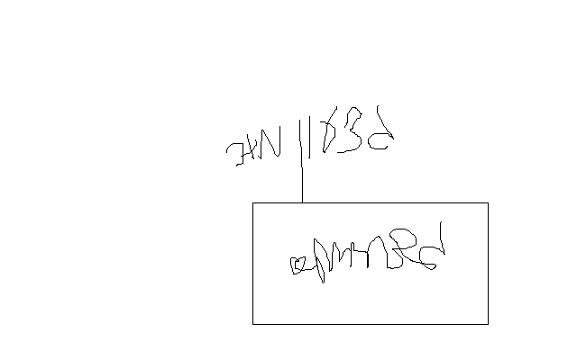

**בברכה,**

**ג-מ ידע**

**נצ"מ דימ' גדעון מור**